Brücke zwischen der modernen physikalischen Forschung
und dem Unternehmertum im Bereich Nanotechnologie

Quantenphysik
Die Physik der sehr kleinen Teilchen
mit großartigen Anwendungsmöglichkeiten

Teil 2
QUANTENEIGENSCHAFTEN & TECHNOLOGIE
Lernstation XI:
Von der Quantenmechanik zu Nanopartikeln und ihren Anwendungsmöglichkeiten

Quantum Spin-Off is funded by the European Union under the LLP Comenius programme
(540059-LLP-1-2013-1-BE-COMENIUS-CMP).
Renaat Frans, Laura Tamassia, Erica Andreotti
Contact: renaat.frans@khlim.be
ÜBERSETZT VON:
www.scientix.eu
Inhaltsverzeichnis
LERNSTATION XI: VON DER QUANTENMECHANIK ZU NANOPARTIKELN UND IHREN ANWENDUNGSMÖGLICHKEITEN

Einführung 3
1. Elementarteilchen in der Nanotechnologie 3
2. Eine Frage der Größe 4
3.a Emissionsspektrum einzelner Atome 5
3.b Wie lässt sich das Emissionsspektrum wahrnehmen? 5
3.c Schritt-für-Schritt-Anleitung für den Bau eines eigenen Spektrometers 6
3.d Was können wir mit unserem Spektrometer beobachten und erforschen? 10
3.e Wie funktioniert Fluoreszenzspektrometrie? 10
4. Quantenpunkte 11
5. Einige Beispiele für Nanopartikel 13
5.a Metallische Nanopartikel 13
5.b Core/Shell-Nanopartikel 14
5.c Kohlenstoffnanomaterialien 15
5.d Energetische Nano-Verbundwerkstoffe 17
5.e Nanoschaum 18
5.f Nanoblüten 19
Schlussfolgerungen 20
Konzepte in der Lernstation XI 21

Attribution-Non-Commercial-Share-Alike4.0-International (CC BY-NC-SA 4.0)
Es gelten die folgenden Bedingungen:
- Attribution – Sie müssen die entsprechenden Quellen nennen, einen Link auf die Lizenz bereitstellen und angeben, ob Änderungen vorgenommen wurden. Sie können dies auf beliebige sinnvolle Art und Weise tun, allerdings nicht so, dass suggeriert wird, der Lizenzgeber würde Sie oder Ihre Verwendung unterstützen.
- NonCommercial – Sie dürfen das Material nicht für kommerzielle Zwecke verwenden.
Sie dürfen:
- Teilen – das Material in Form beliebiger Medien oder Formate kopieren und weiter verteilen
- Adaptieren – das Material neu zusammenstellen, transformieren und darauf aufbauen

Der Lizenzgeber kann diese Berechtigungen nicht widerrufen, solange Sie die Lizenzbedingungen einhalten.

Auf das Werk ist wie folgt zu verweisen:
Reivelt, K., Vlassov, S. (2015). Quantum SpinOff Lernstation: Von der Quantenmechanik zu Nanopartikeln und ihren Anwendungsmöglichkeiten. Zentrum für Schulphysik und Niedrigtemperaturlabor, Universität Tartu, Estland.
Lernstation XI:
Von der Quantenmechanik zu Nanopartikeln und ihren Anwendungsmöglichkeiten

Einführung
Bisher haben wir uns mit sehr einfachen quantenmechanischen Systemen wie Photonen, Elektronen und Wasserstoffatomen beschäftigt. Wir haben auch einige quantenmechanische Phänomene wie Lichtabstrahlung und den Tunneleffekt kennengelernt. Realistische quantenmechanische Systeme setzen sich jedoch aus einer Vielzahl von Atomen oder Molekülen zusammen, und diese Systeme lassen sich nicht mit exakten mathematischen Formeln erfassen. Im Allgemeinen ist die Analyse selbst eines quantenmechanischen Systems aus einigen Dutzend Atomen zu kompliziert, um mit den fortschrittlichsten bestehenden oder denkbaren Computersystemen dargestellt zu werden.
In dieser Station geht es um einen sanften Übergang von der Quantenmechanik zur Beschäftigung mit komplexen quantenmechanischen Systemen, auch Nanosysteme genannt. Dafür lernen wir zunächst die Nanotechnologie kennen, einen Bereich, in dem derzeit intensiv geforscht wird, weil er eine Vielzahl an Anwendungsmöglichkeiten bietet. Das hat mit den physikalischen Eigenschaften von Nanosystemen zu tun: Die physikalischen Eigenschaften von Materialien, die eigentlich unveränderlich sein sollten, verändern sich, wenn sich ihre Größe der Nanoebene nähert und der Anteil der Atome an der Oberfläche des Materials signifikant steigt. Diese Eigenschaften lassen sich für unterschiedliche Anwendungen nutzen, wie wir in den Abschnitten 4 und 5 sehen werden.

1. Elementarteilchen in der Nanotechnologie
In der Nanotechnologie ist ein Teilchen als kleines Objekt definiert, das sich in Sachen Transport und Eigenschaften wie ein Ganzes verhält. Genauer gesagt hat ein Nanopartikel (auch Nanopulver oder Nanocluster oder Nanokristall) mindestens ein Maß unter 100 nm.
Teilchen werden nach ihrer Größe eingeteilt:
- Feinpartikel decken den Bereich zwischen 100 und 2500 nm ab.
- Nanopartikel haben eine Größe zwischen 1 und 100 nm; sie werden künstlich hergestellt und ihre Größenbegrenzung kann sich auf zwei Maße begrenzen.
- Ultrafeine Partikel (UFP) haben ebenfalls eine Größe zwischen 1 und 100 nm, aber der Begriff „UFP“ wird klassischerweise verwendet, um Partikel im Nanometerbereich zu beschreiben, die nicht künstlich erzeugt wurden, sondern als Nebenprodukte bei Prozessen in den Bereichen Industrie, Verbrennung, Schweißen, Automobile, Diesel, Erdreich und Vulkane entstehen.
Natürlich vorkommende ultrafeine Partikel
  - Viren – 10 nm bis 60 nm
  - Bakterien – 30 nm bis 10 Mikrometer
  - Wüstenstaub – etwa 100 nm
  - Vulkanasche
Ultrafeine Partikel in der Technologie
  - Verbrennungsruß – 10 nm bis 80 nm
  - Farbpigmente – 80 nm bis 100 nm
  - Schweißrauch – 10 nm bis 50 nm
  - Dieselruß – 7 nm bis 40 nm
  - Industrieruß für Fotokopier-Toner – 10 nm bis 400 nm

- Nanocluster bestehen aus einer exakten Anzahl an Atomen, von einigen wenigen bis Dutzenden. In der Nanowissenschaft sind insbesondere Nanocluster mit einer Größe zwischen dem Subnanometerbereich und mehreren nm interessant. Die Eigenschaften von Nanoclustern sind gut bekannt. Die einzigartigen elektronischen und Oberflächeneigenschaften von metallischen Clustern machen sie zu einem vielversprechenden Bestandteil in der Entwicklung einer neuen Generation von Katalysatoren mit außerordentlicher Aktivität und Selektivität für eine große Bandbreite für die Industrie bedeutender chemischer Prozesse.
- Nanopulver sind Anhäufungen von ultrafeinen Partikeln, Nanopartikeln oder Nanoclustern.
- Monokristalle im Nanometerbereich werden häufig als Nanokristalle bezeichnet.

2. Eine Frage der Größe
Die Größe eines Atoms beträgt etwa ein Angström (etwa 0,1 nm).
Übung:
1. Wie viele Atome passen in ein Nanometer?
2. Wie viele Atome passen in einhundert Nanometer?
Nach dieser Übung sollte klar sein, dass es sich bei einem Nanopartikel nicht um ein Teilchen in dem Sinne handelt, wie wir es in der Quantenmechanik kennengelernt haben. Es handelt sich vielmehr um ein Cluster von Atomen. Andererseits handelt es sich aber auch nicht um einen Feststoff, wie wir ihn in Lernstation Nummer VII (Halbleiter) kennengelernt haben, da die Zahl der Atome in einem Teilchen nicht so groß ist.
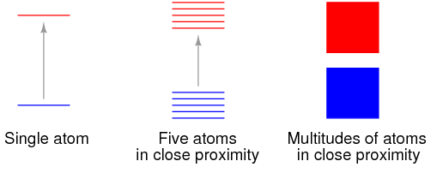
Wir wissen bereits, wie die Anzahl der Atome in einem System die Struktur eines einzelnen Atoms verändert: Wenn mehrere Atome zusammenkommen, erhalten wir eine dichte Menge möglicher energetischer Zustände, die ein Energieband bilden. Dieser Effekt lässt sich auch bei Nanopartikeln beobachten. Außerdem erinnern wir uns ja noch an das Bild aus Lernstation VII. Wir verstehen, dass die Eigenschaften von Nanopartikeln von ihrer Größe abhängen sollten – steigt die Anzahl der Atome, sind die Energieniveaus dichter beieinander, die Breite der Energiebandlücke verändert sich etc.
Abbildung 1. Wenn wir eine sehr große Zahl an Atomen nehmen, bilden die verschobenen Energieniveaus tatsächlich eine dichte Menge möglicher energetischer Zustände.
3. Kann man dieses Phänomen in einem Praxisversuch beobachten?

3.a Emissionsspektrum einzelner Atome
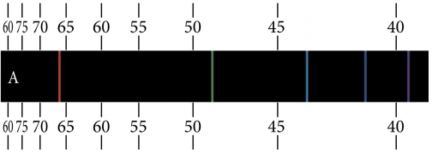
Wir wissen bereits, dass beim Übergang eines Atoms von einem Zustand mit höherer Energie in einen Zustand mit weniger Energie ein Photon entsteht, dessen Energie der Energiedifferenz entspricht. Deshalb werden die Energieniveaus in Atomen quantisiert, d. h. die möglichen quantisierten Energieniveaus des Elektrons in einem Atom – beispielsweise dem Wasserstoffatom – können als Leiter möglicher Zustände begriffen werden. Das bedeutet, dass das von einem einzelnen Molekül abgestrahlte Licht nur bestimmte Farben (Emissionslinien) hat, die von den möglichen Übergängen zwischen Energieniveaus abhängen. Wir sprechen davon, dass einzelne Atome über ein diskretes Emissionsspektrum verfügen.
Abbildung 2. Emissionsspektrum eines Wasserstoffatoms

3.b Wie lässt sich das Emissionsspektrum wahrnehmen?
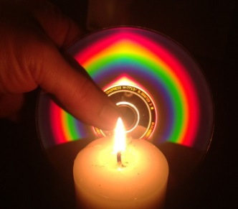
In der Regel benötigt man für die Beobachtung und Vermessung eines Lichtspektrums ein Spektrometer genanntes Gerät. In den letzten Stationen haben wir bereits gesehen, dass ein Glasprisma verwendet werden kann, um die Emissionslinien eines Wasserstoffatoms voneinander zu trennen. In Abbildung 3 sehen wir eine ebenso einfache wie spektakuläre Möglichkeit, das Emissionsspektrum einer Kerze zu beobachten. Wir sehen, dass das Spektrum nicht mehr aus diskreten Emissionslinien besteht. Warum? Vielleicht hat es mit der Qualität dieses einfachen Spektrometers zu tun?
Wenn wir uns Abbildung 1 nochmal ansehen, ist offensichtlich, dass die Elektronen in dicht gedrängten Atomen zwischen den dicht gedrängten Energieniveaus, d. h. Energiebändern, wechseln können. Deshalb muss ihr Emissionsspektrum nicht mehr diskret sein. In der Tat weist das meiste Licht um uns herum ein kontinuierliches Spektrum auf.
Abbildung 3. Emissionsspektrum des Lichts einer Kerze

3.c Schritt-für-Schritt-Anleitung für den Bau eines eigenen Spektrometers
Man kann sich ganz leicht selber ein einfaches Spektrometer bauen, um die Emissionsspektren unterschiedlicher Lichtquellen zu beobachten. Public Lab (http://publiclab.org) hat sich ein Spektrometer zum Nachbauen aus ganz einfachen Materialien ausgedacht:
- Festes schwarzes Tonpapier,
- eine saubere DVD-R,
- eine USB-Webcam (wenn möglich HD),
- ein LB-Typ-Verschraubungskörper (eigentlich eine lichtbeständige Kiste mit mehreren Löchern).
- doppelseitiges Schaumstoffklebeband und ein Teppichmesser.
- Die dichten Rillen der DVD dienen als Beugungsgitter – wie bei einem Prisma.

Wenn Sie die Anweisungen unten befolgen, können auch Sie Ihr eigenes Spektrometer bauen.
Nehmen Sie ein Stück Tonpapier und schneiden Sie an der Außenkante entlang:

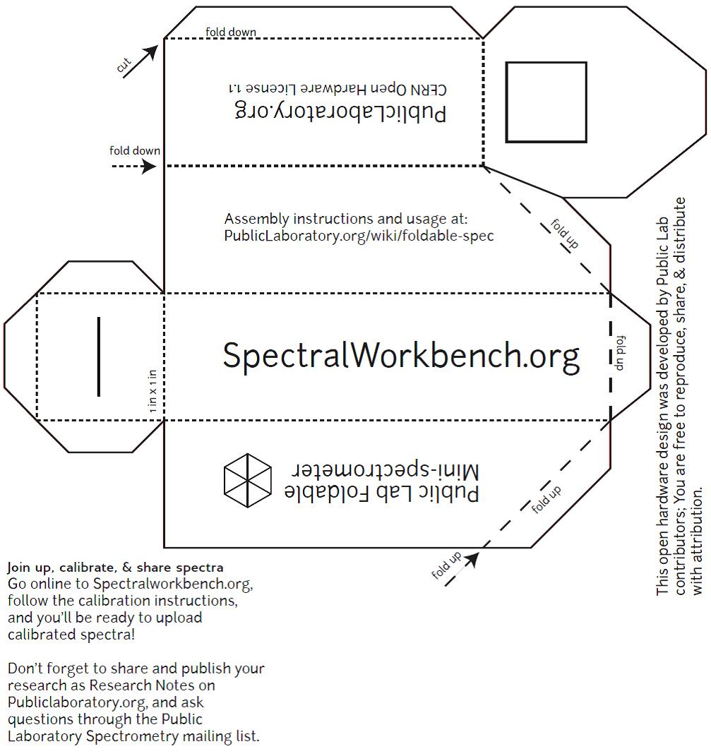

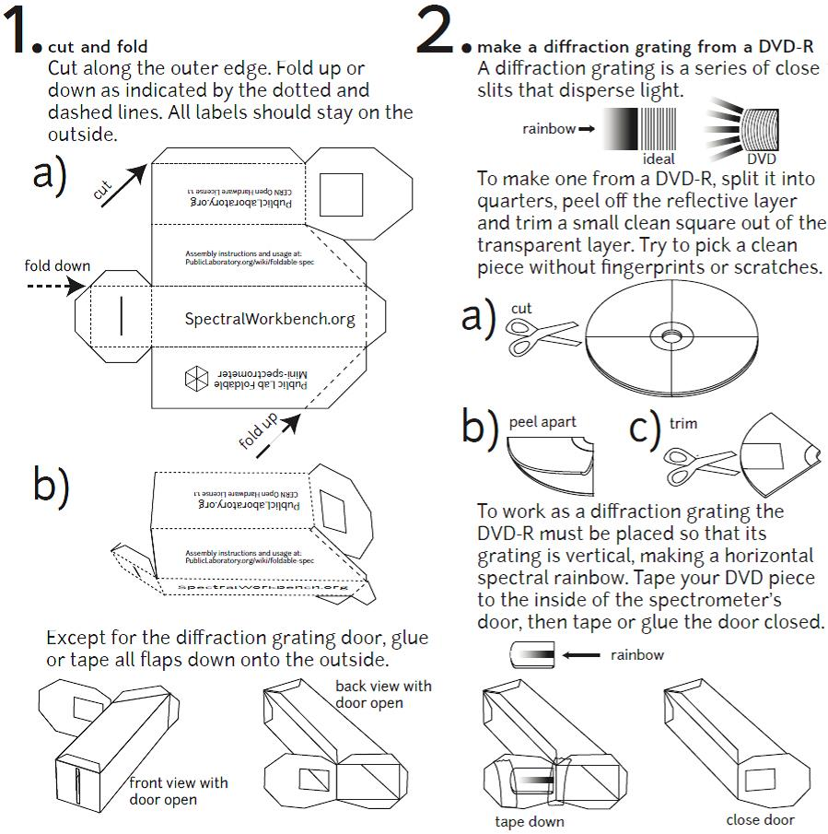
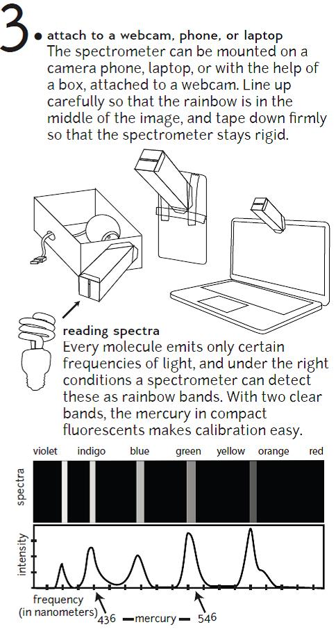
Abbildung 4. Anweisungen zum Bau eines eigenen Spektrometers (Quelle: Public Lab – Spectrometer [http://publiclab.org/wiki/spectrometer])

3.d Was können wir mit unserem Spektrometer beobachten und erforschen?
- Fragen Sie Ihren Physiklehrer nach einer Gasentladungslampe. Mit einer solchen Lampe können Sie das Emissionsspektrum einzelner Atome beobachten.
- Suchen Sie so viele unterschiedliche Lichtquellen, wie Sie finden (Sonne, LED, Glühlampen, Laserstrahlung) und beobachten Sie deren Emissionsspektrum mit Ihrem Spektrometer.
- Warum sind Ihrer Meinung nach die meisten der gemessenen Spektren kontinuierlich und nicht diskret?

3.e Wie funktioniert Fluoreszenzspektrometrie?
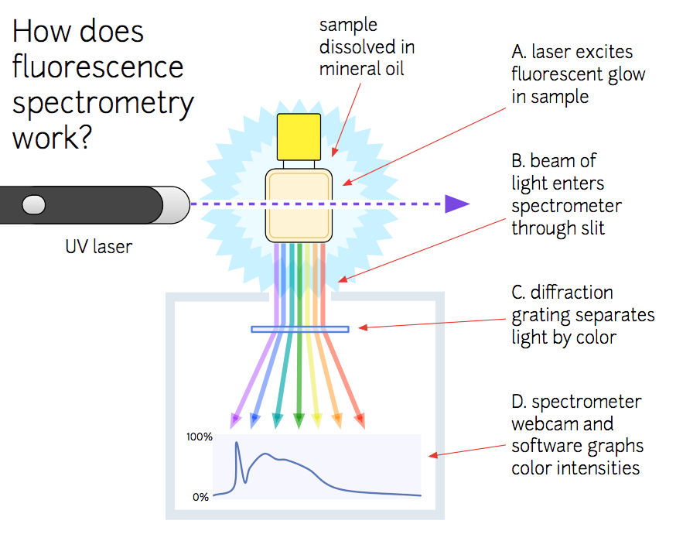
Abbildung 5. Funktionsweise eines Spektrometers (Quelle: Public Lab – Spectrometer [http://publiclab.org/wiki/spectrometer])
- Nehmen Sie einen grünen oder blauen Laser. (Vermeiden Sie es, direkt in den Laserstrahl zu schauen!)
- Nehmen Sie einen Textmarker und strahlen Sie die Tinte mit dem Laser an.
- Welche Farbe hat das Licht, das von der Tinte des Markers abgegeben wird?
- Die Tinte in dieser Art von Markern besteht aus mehreren komplexen chemischen Verbindungen. Können Sie das System der Energieniveaus dieser Tinte skizzieren und beschreiben, wie ein blaues/grünes Licht die Abgabe von gelbem oder fluoreszierendem Licht aus der Tinte verursachen kann?

4. Quantenpunkte
Jetzt wissen wir alles, was wir brauchen, um die ersten Nanopartikel dieser Lernstation kennenzulernen – Quantenpunkte. Der folgende Text wurde für Bachelor-Studenten verfasst, aber Sie sollten ihn größtenteils verstehen, wenn Sie von dem Wissen Gebrauch machen, das Sie in dieser und den vorhergehenden Lernstation(en), insbesondere in Lernstation VII (Halbleiter), erworben haben. Versuchen Sie's!
Quantenpunkte sind Nanopartikel aus Halbleitermaterialien mit fluoreszierenden Eigenschaften (CdSe, …). Sie bestehen aus einer Halbleiternanostruktur, welche die Bewegung der Elektronen des Leitungsband oder des Valenzband in allen drei räumlichen Richtungen begrenzt. Die Begrenzung kann mit dem elektrostatischen Potential, der Verbindung verschiedener Halbleitermaterialen, Halbleiteroberflächen oder einer Kombination von diesen Punkten erreicht werden. Jeder Halbleiter hat eine charakteristische Bandlücke, aber wenn der Durchmesser eines Stück des Materials kürzer ist als die quantenmechanische Wellenfunktion von ihren Elektronen (oder in anderen Worten kleiner als der Bohr Radius), dann macht die "gequetschte" Elektronen-Wellenfunktion die Bandlücke breiter. Ein Elektron benötigt so mehr Energie, um von dem Valenzband auf das Leitungsband zu springen.
Quantenpunkte haben in der Regel eine Größe unter 10 nm. Ihre elektronischen Eigenschaften liegen irgendwie zwischen denen von Halbleitermasse und denen von diskreten Molekülen. Einfach ausgedrückt sind Quantenpunkte Halbleiter, deren elektronische Eigenschaften eng mit der Größe und Form des Monokristalls zusammenhängen. Ein Quantenpunkt hat ein diskretes quantifiziertes Energiespektrum, welches von seiner Grösse abhängt.
Ein wichtiges Merkmal von Quantenpunkten ist ihre Farbe – Quantenpunkte aus demselben Material, aber mit unterschiedlichen Größen können verschiedenfarbiges Licht abstrahlen. Im Allgemeinen gilt: Je kleiner die Größe des Kristalls, desto größer die Bandlücke und desto größer die Energiedifferenz zwischen dem höchsten Valenzband und dem niedrigsten Leitungsband. Daher ist mehr Energie notwendig, um den Punkt anzuregen, und gleichzeitig wird mehr Energie abgegeben, wenn das Kristall in seinen Ruhezustand zurückkehrt. D. h. in Anwendungen mit Fluoreszenzfarben entspricht dies höheren Frequenzen des nach der Anregung des Punktes abgestrahlten Lichts, da die Kristallgröße geringer ist, was zu einem Farbwechsel von Rot zu Blau beim abgegebenen Licht führt. Je größer der Punkt, desto röter ist das Fluoreszenzspektrum (niedrigere Energie). Kleinere Punkte geben blaueres Licht ab (höhere Energie, Abb. 6). 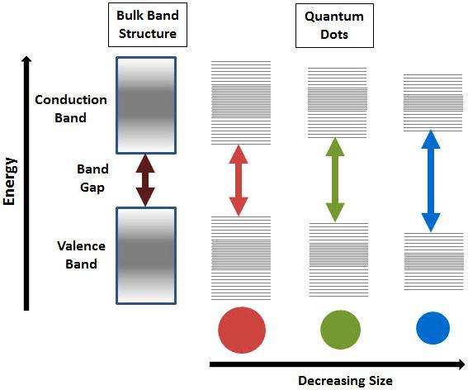

Abbildung 6. Aufspaltung der Energieniveaus bei Quantenpunkten aufgrund des Quantum-Confinement-Effekts. Die Halbleiter-Bandlücke wächst parallel zur Verkleinerung der Größe des Nanokristalls. Mehr unter http://www.sigmaaldrich.com/materials-science/nanomaterials/quantum-dots.html#sthash.93KSj2fZ.dpuf.
Bis heute haben die Chemie, die Physik und die Materialwissenschaften Methoden für die Erzeugung von Quantenpunkten und eine bessere Steuerung der das Wachstum und die Größe, die Löslichkeit sowie die Emissionseigenschaften von Teilchen beeinflussenden Faktoren bereitgestellt (siehe Abbildung 7). Außerdem sind Quantenpunkte bis zu 1000 Mal heller und glühen länger als klassische Fluoreszenzfarben.

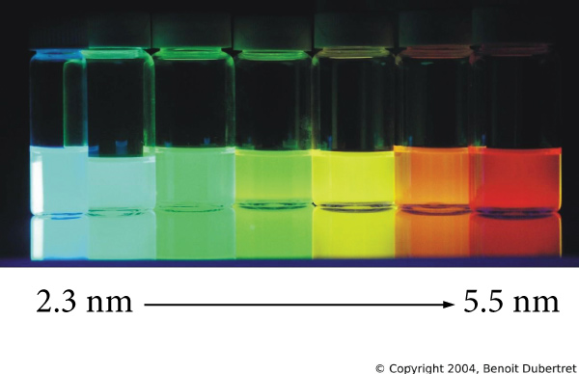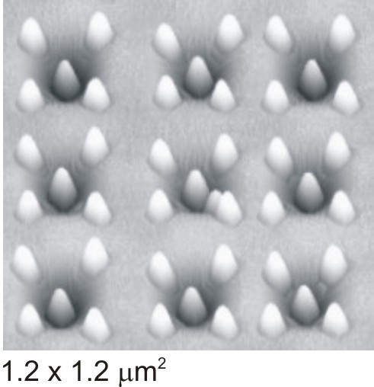
Abbildung 7. Fluoreszenz bei verschiedenen Wellenlängen aus einer einzigen UV-Lichtquelle aufgrund des Quantum-Confinement-Effekts bei Halbleiter-Quantenpunkten unterschiedlicher Größe (links). Kontrollierte Ge-Inseln werden auf gitterförmigen Si-Substraten gezüchtet (Zhong et al., Appl. Phys. Lett. 87, 133111 (2005))

Quantenpunkte von Halbleitern, Metallen und Metalloxiden standen in den letzten Jahren aufgrund ihrer neuartigen elektronischen, optischen, magnetischen und katalytischen Eigenschaften im Mittelpunkt der Forschung. Die Möglichkeit, die Größe von Quantenpunkten anzupassen, ist für viele Anwendungen von Vorteil. Beispielsweise haben größere Quantenpunkte weniger ausgeprägte Quanteneigenschaften. Andersherum erlauben es die kleineren Teilchen, die Quanteneigenschaften zu nutzen. Die Quantenpunkttechnik ist eine der vielversprechendsten Möglichkeiten für Festkörper-Quantencomputer. Indem kleine Spannungen an die Zuführungen angelegt werden, kann der Elektronenfluss durch den Quantenpunkt gesteuert und es können präzise Messungen des Dralls und anderer Eigenschaften vorgenommen werden.
Mögliche Forschungsaufgaben:
- Suchen Sie nach weiteren Informationen über die Kristallzucht und achten Sie besonders darauf, wie sie am besten gesteuert werden kann.
- Suchen Sie nach weiteren Anwendungsmöglichkeiten für Quantenpunkte.

5. Einige Beispiele für Nanopartikel
Im letzten Teil dieser Lernstation werden wir versuchen, Ihnen einen Überblick über unterschiedliche Arten von Nanosystemen und Nanopartikeln zu geben.

5.a Metallische Nanopartikel
Eine der interessantesten Aspekte von metallischen Nanopartikeln ist, dass ihre optischen Eigenschaften sehr stark von Größe und Form des Teilchens abhängen. Loses Au sieht in reflektiertem Licht gelblich aus, aber ein dünner Au-Film wirkt in Transmission blau. Diese charakteristische blaue Farbe wechselt über mehrere Lila- und Rot-Schattierungen kontinuierlich zu orange, wenn die Teilchengröße auf ~3 nm gesenkt wird.
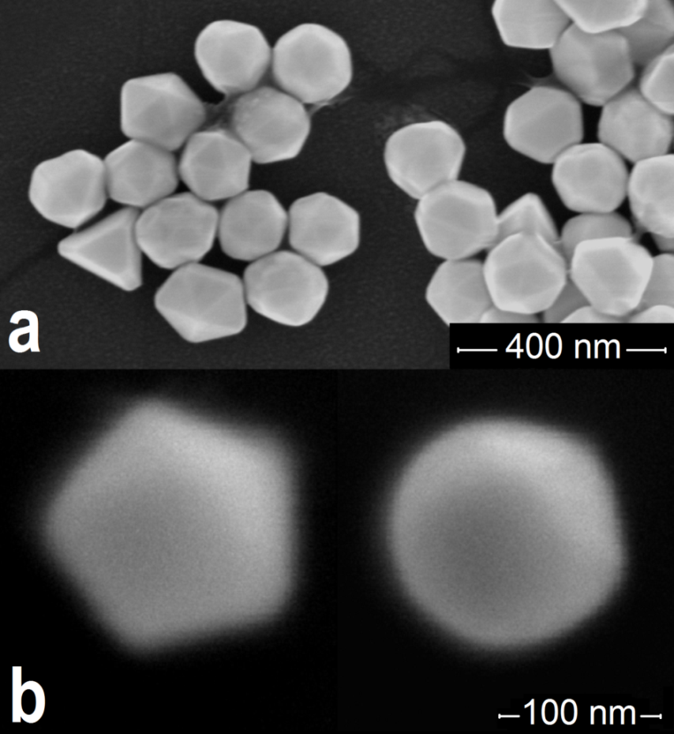
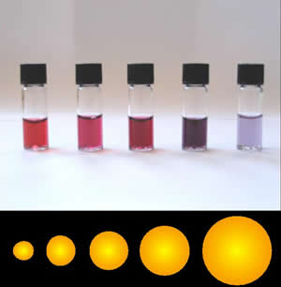
Abbildung 8. Bild links: Von einer Lösung abgeschiedene Au-Teilchen unterschiedlicher Größe (Quelle: Vlassov et. al., Solid State Communications, 151, 688 – 692 (2011)). Bild rechts: Lösungen goldener Nanopartikel unterschiedlicher Größe (Quelle: http://www.nanoacademia.com).

Forschungsaufgabe:
- Suchen Sie Informationen über weitere Beispiele dafür, wie die Größe von Nanopartikeln die Eigenschaften losen Materials verändert.

5.b Core/Shell-Nanopartikel
Core/Shell-Nanopartikel bestehen aus einem Kern aus einem bestimmten anorganischen Material, das von einer einige nm dicken Hülle aus einem anderen Material umgeben ist. Manchmal spricht man auch von Nanoshell- oder Kern/Hülle-Nanopartikeln.
Eine der vielversprechenden Anwendungsmöglichkeiten liegt im Bereich der Biologie. Es wird an der Entwicklung von Core/Shell-Nanopartikeln mit einer hohen Absorptionsfähigkeit bei biologisch nützlichen Wellenlängen geforscht. Dabei wird mit der Dicke der Hülle experimentiert. Insbesondere der nahe Infrarotbereich des elektromagnetischen Spektrums (zwischen etwa 800 nm und 2500 nm), der einer geringen Absorption im Gewebe entspricht, könnte interessant sein.
In der Literatur wird besondere Aufmerksamkeit auf Gold-Nanoshell mit einem dielektrischen Kern (Goldsulfid, Silikondioxid, ...) gelegt. Gold ist eine biokompatible Verbindung. Deshalb eignet es sich für medizinische Anwendungen.
Momentan wird an den folgenden Anwendungsbereichen von Core/Shell-Nanopartikeln geforscht:
- eine der Chemotherapie ähnliche Krebsbehandlung, jedoch ohne toxische Nebenwirkungen
- eine kostengünstige, schnelle Analyse von Proben, deren Größe der eines einzigen Moleküls entspricht
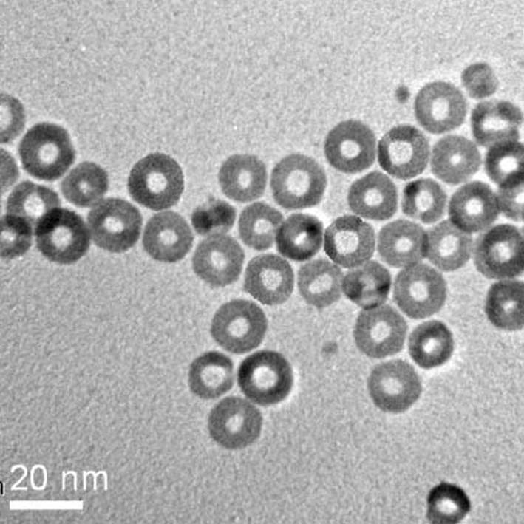
Abbildung 9. Core/Shell-Nanopartikel
Forschungsaufgabe: Untersuchen Sie, wieso Core/Shell-Nanopartikel in der Krebsbehandlung zum Einsatz kommen könnten.

5.c Kohlenstoffnanomaterialien
Zu den Kohlenstoffnanomaterialien gehören Fullerene, Nanoröhrchen und Industrieruß. Fullerene sind Kohlenstoffallotrope mit einer vieleckigen Struktur, die ausschließlich aus 60 Kohlenstoffatomen bestehen. Kohlenstoffnanomaterialien zeichnen sich durch zahlreiche Verbindungspunkte aus, deren Oberflächen ebenfalls funktionalisiert werden können.
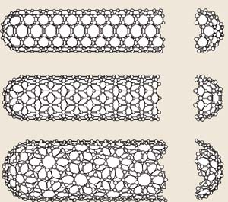
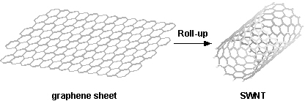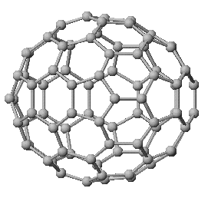

Eigenschaften von Kohlenstoffnanoröhrchen:
- eindimensionale Ebenen eines sechseckigen Gebildes aus zu Röhren gerolltem Kohlenstoff;
- mehrere mm Durchmesser;
- können mehrere Millimeter lang sein;
- im Allgemeinen mängelfrei;
- Enden können mit einem Deckel verschlossen werden;
- es gibt einwandige und mehrwandige Nanoröhren; sie kommen als Seile, in Bündeln und Reihen etc. vor;
- Struktur (Chiralität, Durchmesser).
Abbildung 10. Graphenschicht und SiC-Nanoröhrchen am NASA Glenn

Forschungsaufgabe:
- Können Sie sich Möglichkeiten vorstellen, kleine Graphenstücke zu Hause herzustellen?
- Suchen Sie im Internet nach Anwendungsmöglichkeiten von Graphen und Kohlenstoffnanoröhrchen.
Industrieruß ist ein amorpher Kohlenstoff mit einem großen Oberfläche/Volumen-Verhältnis. Es handelt sich um eines der ersten Nanomaterialien, das breit eingesetzt wird. Industrieruß ist ein sehr stark agglomeriertes Pulver mit einer Teilchengröße von etwa 100 nm. 2006 lag die Gesamtproduktion bei ca. 9.000.000 Tonnen. Industrieruß wird durch eine unvollständige Verbrennung von Schwerölen (FCC-Teer, Steinkohlenteer, Teer aus Ethylenspaltung) und einer kleinen Menge Pflanzenöl hergestellt.
Abbildung 11. Industrieruß
Die häufigste Verwendung (70 %) von Industrieruß ist als Farbstoff und in Autoreifen, für deren Härte er sorgt. Der Industrieruß leitet außerdem Hitze von der Lauffläche des Reifens weg, so dass es zu weniger thermischen Schäden und damit einer Verlängerung der Lebensdauer des Reifens kommt. So gut wie alle Gummiprodukte, bei denen Reiß- und Abriebfestigkeit eine Rolle spielen, enthalten Industrieruß und sind deshalb schwarz.
Forschungsaufgabe: Suchen Sie nach einer Erklärung für eine der oben beschriebenen Anwendungen von Industrieruß.
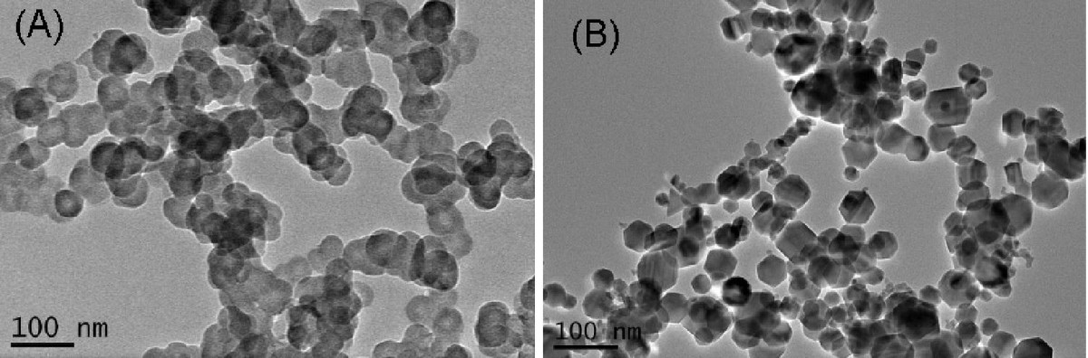
Abbildung 12. Transmissionselektronenmikroskopbilder von (A) Industrierußnanoteilchen und (B) Fe2O3 -Nanoteilchen (zum Vergleich).

Industrierußteilchen kommen auch in einigen radarabsorbierenden Materialien und in Druckertonern vor. Etwa 20 % der internationalen Produktion wird für Riemen, Schläuche und andere Nicht-Reifen-Gummiprodukte verwendet. Der Rest fließt als Farbstoff in Tinten, Beschichtungen und Kunststoffe. Industrieruß pflanzlichen Ursprungs ist ein Lebensmittelfarbstoff und in Europa als Zusatzstoff E153 bekannt.

5.d Energetische Nano-Verbundwerkstoffe
Bei handelt es sich um Materialien, die sowohl über eine Brennstoff- als auch über eine Oxidationsmittelkomponente verfügen, von denen mindestens eine die Definition des Nanobereichs erfüllt. energetischen Nano-Verbundwerkstoffen.
Aus Nanopartikeln hergestellte Feuerwerkskörper sind ein Beispiel für einen energetischen Nano-Verbundwerkstoff. Hier reagieren metalloxidische Nanopartikel mit Metallen und/oder anderen Brennstoffen in sehr exothermen Reaktionen. Der Brennstoff befindet sich in den Poren der festen Matrix, während das Oxidationsmittel die skelettartige Matrix vollständig oder zumindest zum Teil bedeckt.
Forschungsaufgabe: Suchen Sie im Internet nach Möglichkeiten der Nutzung von Nano-Verbundwerkstoffen in Feuerwerkskörpern. Welche Vorteile bietet diese Technik möglicherweise im Vergleich zu anderen?
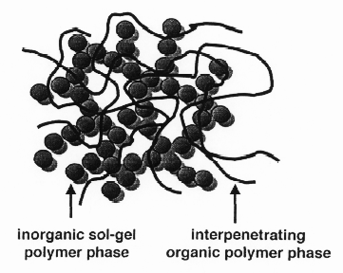
Abbildung 13. Schematische Darstellung der Mikrostruktur eines SolGeld- F_{2O3}/Viton-Hybridmaterials

5.e Nanoschaum
Nanoschäume sind nanostrukturierte, poröse Materialien, Schäume, mit zahlreichen Poren, deren Durchmesser unter 100 nm liegt. Aerogele sind ein Beispiel für Nanoschäume.
2006 entdeckte Dr. Bryce Tappan vom Los Alamos National Laboratory eine Technik für die Herstellung nanoporöser Metallschäume durch die Entzündung von Pellets aus energetischen Metallkomplexen. Mit diesem Verfahren sind bereits Nanoschäume aus Stahl, Kobalt, Nickel, Kupfer, Silber und Palladium hergestellt worden. Die Dichte dieser Materialen ist mit bis zu 11 mg/cm³ sehr niedrig, ihre Oberfläche mit bis zu 258 m²/g sehr groß. Diese Schäume sind effiziente Katalysatoren. An weiteren Anwendungsbereichen wird geforscht.
Forschungsaufgabe:
- Suchen Sie im Internet nach Anwendungsmöglichkeiten von Nanoschäumen.
- Nehmen wir an, wir hätten einen typischen Komplex in einem Nanoschaum so vergrößert, dass er einen Durchmesser von 1 mm hat. Wie groß wäre der ungefähre Abstand zwischen zwei benachbarten Komplexen?
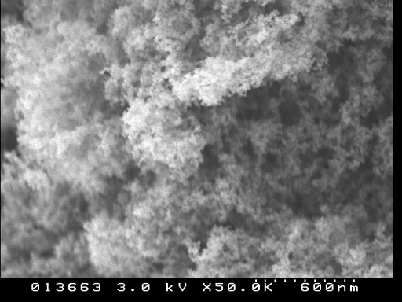
Abbildung 14. Rasterelektronenmikroskopbild von Kohlenstoffnanoschaum. Als leichtester bekannter Feststoff (Dichte = 2 mg/cm3) hat dieses neue Kohlenstoffallotrop komplexe magnetische Eigenschaften, die seine ungewöhnliche Struktur widerspiegeln. Bei dem Schaum handelt es sich um ein verästeltes Konglomerat aus ca. 6 nm großen Sphären, von denen jede verschachtelte, hyperbolisch gerundete Kohlenstoffebenen enthält, in denen einige Kohlenstoffatome ungepaarte Elektronenspins aufweisen.

5.f Nanoblüten
Ein Superkondensator, manchmal auch Ultrakondensator genannt, ist ein hochleistungsfähiger elektrochemischer Kondensator mit Kapazitätswerten von bis zu 10.000 Farad bei 1,2 Volt, der die Lücke zwischen Elektrolytkondensatoren und aufladbaren Batterien schließt. Diese Kondensatoren speichern in der Regel 10 bis 100 Mal so viel Energie pro Volumeneinheit oder Masse wie Elektrolytkondensatoren, nehmen Ladung sehr viel schneller auf als Batterien und geben sie ebenso schnell wieder ab und halten deutlich mehr Lade- und Entladezyklen aus als Akkus. Allerdings sind sie 10 Mal so groß wie klassische Batterien mit der gleichen Ladung.
In Superkondensatoren wird Energie gespeichert, weil die Elektroden mit einem porösen Material, normalerweise Aktivkohle, überzogen sind, das Ionen wie ein Schwamm aufsaugt. Superkondensatoren aus Nanoblüten speichern Ionen in Manganoxid (MnO), einem Material mit einer sehr viel größeren Kapazität für Ionen als Aktivkohle. Das Ergebnis der Nanoblüten ist 10 Mal besser als das von MnO allein. Sie können doppelt so viel Ladung speichern wie kohlenstoffbasierte Elektroden in bestehenden Ultrakondensatoren.
Forschungsaufgabe: Wie könnte man Superkondensatoren mit Solarzellen oder Windrädern kombinieren, um eine stabile Stromversorgung sicherzustellen?
Das Forschungsinstitut für chemische Verteidigung in Beijing, China, und Kollegen von der Universität Beijing haben eine Nanowiese aus mikroskopischen Strukturen mit MnO-Blüten von je etwa 100 Nanometern Durchmesser auf einem Feld aus ungeordnetem Kohlenstoffnanoröhrchen-Gras entwickelt, das auf einer Tantalmetallfolie wächst (siehe Abbildung unten).
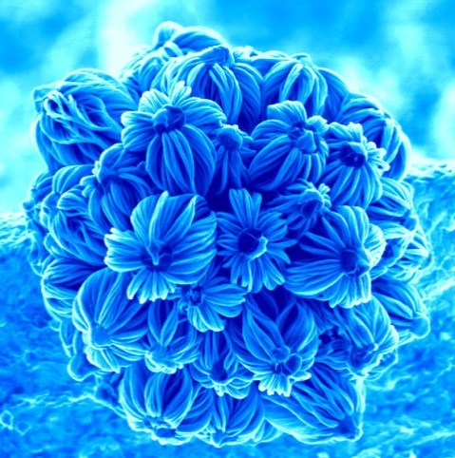

Abbildung 15. Das Siegerbild des Fotowettbewerbs 2004 der Fakultät für Ingenieurwissenschaft wurde von Ghim Wei Ho vom Zentrum für Nanowissenschaften aufgenommen. Die dreidimensionale Nanostruktur auf ihrem Foto besteht aus einem Material auf Silikonbasis. Es wurde mithilfe einer chemischen Gasphasenabscheidung hergestellt. Das Material ist sowohl amorph als auch kristallin. Das Bild wurde mit einem Rasterelektronenmikroskop aufgenommen.

Schlussfolgerungen
An dieser Station haben wir uns mit dem quantenmechanischen System der Nanopartikel befasst. Nanopartikel setzen sich aus einer Vielzahl von Atomen oder Molekülen zusammen, und diese Systeme lassen sich in der Regel nicht mit exakten mathematischen Formeln erfassen. Nanopartikel können aber trotzdem experimentell hergestellt und untersucht werden. Die Eigenschaften von Nanopartikeln lassen zahlreiche vielversprechende Anwendungen zu, von denen einige bereits umgesetzt werden.

Konzepte in der Lernstation XI

Klassische Konzepte
keine

Quanten Konzepte
Siehe auch die Lernstation VII
Physikalische Eigenschaften von Materialien verändern sich, wenn sich die Größenordnung der Nanoebene nähert.
Da Nanopartikel aus vielen Atomen bestehen, aber nicht so viele Bestandteile von Feststoffen sind, hängen ihre Eigenschaften von der Grösse ab.
Quantenpunkte haben elektronische Eigenschaften, die zwischen denen von Halbleitern und denen von diskreten Molekülen liegen. Sie haben ein diskretes quantifiziertes Energiespektrum. Dies ist so, weil die Elektronenwellen begrenzt sind: wenn der Durchmesser eines Stück des Materials kürzer ist als der Bohr Radius, dann macht die "gequetschten" Elektronen-Wellenfunktion die Bandlücke breiter.
Während sich die Grösse der Quantenpunkte verringert, wird die Frequenz des emittierten Lichtes höher.

